**五年级语文**

对联的写法

**亲爱的同学们，新的学习开始了！我们将开展非常有意思的语文活动。请你认真读一读下面的任务，开始学习吧！**

**学习任务：**

1. 对联是由律诗的对偶句发展而来的，对联要求对仗工整，平仄协调，上联尾字仄声，下联尾字平声。请你来读读老师推荐的对联，你发现这些特点了吗？
2. 如果想更好的了解对联，可以上网查一查对联的基本写法，这样你就可以运用这些知识在生活中学会欣赏对联了。
3. 完成对联大闯关，尝试对对联。
4. 如果想让你写一副对联，送给疫情中逆行而上的白衣天使，或是不畏疫情的警察叔叔，或是默默坚守岗位的环卫工人、快递小哥……你会怎样写？
5. 把你创作的对联通过微信、视频与老师、同学分享。如果你擅长书法，欢迎你把它写下来。

6.推荐阅读《笠翁对韵》

**拓展资源：**

一、观看中央电视台纪录片《楹联里中国》

二、结合微课阅读下列资料。

1.对联赏析

福如东海 寿比南山

窗前莺共语 帘外燕双飞

水近楼台楼近水山环树木树环山

花甲重逢，增加三七岁月；古稀双庆，更多一度春秋

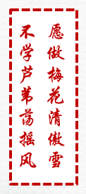[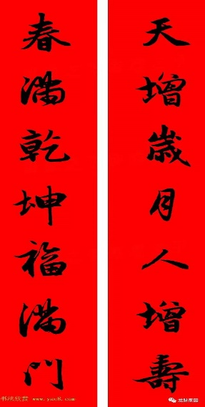](https://m.sohu.com/a/220579284_295493/)

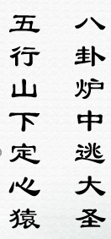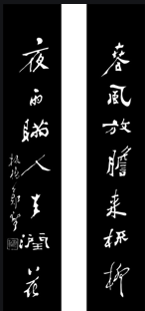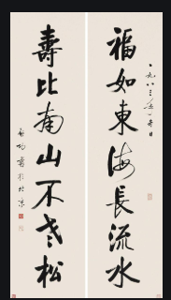

2.对联初体验

（1）有山皆图画，（ ）不文章。

（2）忍一时风平浪静，退一步（ ）。

（3）足智多谋，孔明巧借箭

1. 《笠翁对韵》节选

节选一：

清对淡，薄对浓。暮鼓对晨钟。山茶对石菊，烟锁对云封。金菡萏，玉芙蓉。绿绮对青锋。早汤先宿酒，晚食继朝饔。唐库金钱能化蝶，延津宝剑会成龙。巫峡浪传，云雨荒唐神女庙；岱宗遥望，儿孙罗列丈人峰。

繁对简，叠对重。意懒对心慵。仙翁对释伴，道范对儒宗。花灼灼，草茸茸。浪蝶对狂蜂。数竿君子竹，五树大夫松。高皇灭项凭三杰，虞帝承尧殛四凶。内苑佳人，满地风光愁不尽；边关过客，连天烟草憾无穷。

节选二：

晨对午，夏对冬。下饷对高舂。青春对白昼，古柏对苍松。垂钓客，荷锄翁。仙鹤对神龙。凤冠珠闪烁，螭带玉玲珑。三元及第才千顷，一品当朝禄万钟。花萼楼间，仙李盘根调国脉；沉香亭畔，娇杨擅宠起边风。  
下饷：下午。

高舂：傍晚时分。

《淮南子•天文》：“(日)至于渊虞，是谓高舂；至于连石，是谓下舂。”注：“高舂，……民碓舂时也。”三元及第：封建科举考试，乡试、会试、殿试都是第一名，叫三元，即解元、会元、状元。一品当朝：古代宰相为一品官爵。

花萼楼：唐明皇在兴庆宫建花萼楼，兄弟五人宴乐于其间。

仙李：指诗人李白，人称谪仙人。

沉香亭：在兴庆宫内。唐明皇曾诏李白于此题赏牡丹花《清平调》三首。

娇杨：即杨贵妃杨玉环。唐明皇宠之而致安史之乱。“边风”指此。